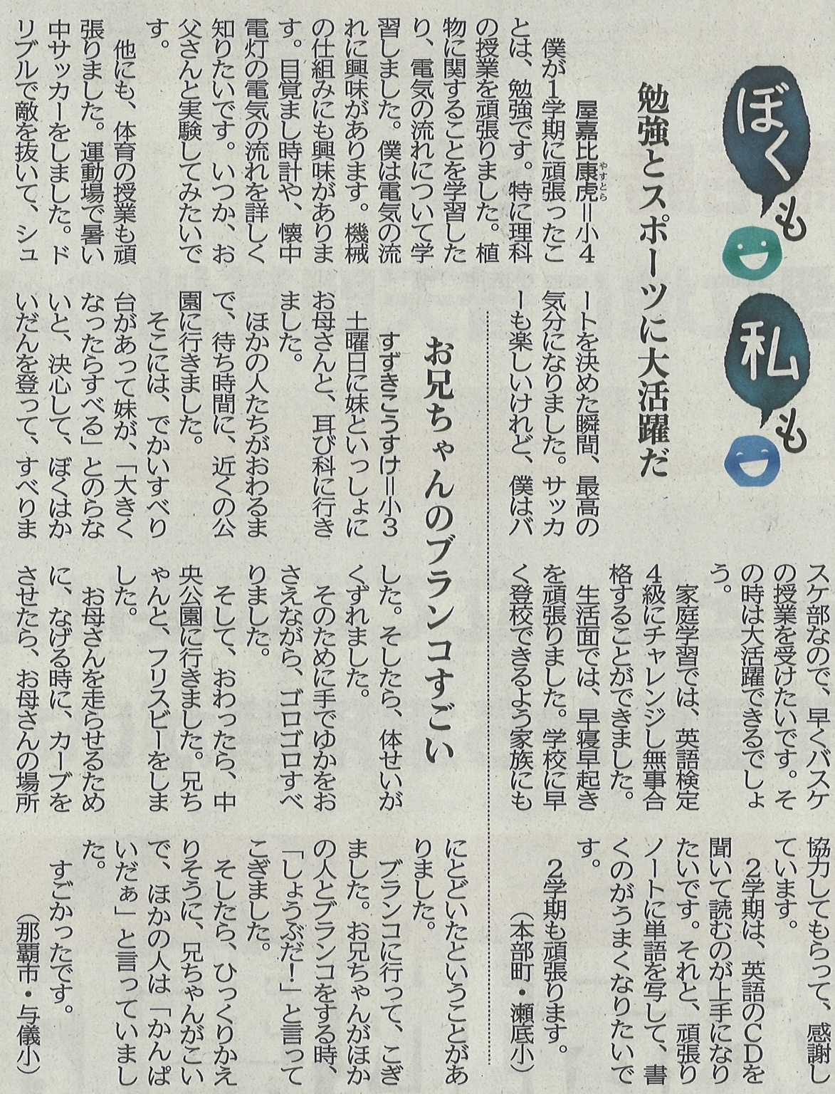

【沖縄タイムス 2022年8月29日（月）掲載】

